1º ANO
LÍNGUA PORTUGUESA
4ª QUINZENA – 3º CICLO
Habilidades Essenciais: (EF01LP16) Ler e compreender, em colaboração com os colegas e com a ajuda do professor, quadras, quadrinhas, parlendas, trava-línguas, dentre outros gêneros, considerando a situação comunicativa e o tema/assunto do texto e relacionando sua forma de organização à sua finalidade; (EF12LP07) Identificar e (re)produzir, em cantigas, quadrinhas, parlendas, trava- línguas e canções, entre outros, rimas, aliterações, assonâncias, o ritmo de fala relacionado ao ritmo e à melodia das músicas e seus efeitos de sentido.
NOME:
UNIDADE ESCOLAR:
OBJETO DE CONHECIMENTO/CONTEÚDO: FORMA DE COMPOSIÇÃO DO TEXTO: RIMAS, ALITERAÇÕES, ASSONÂNCIAS E RITMO EM TEXTOS POÉTICOS E CANÇÕES. GÊNERO: TRAVA-LÍNGUAS.

ATIVIDADES

TRAVA-LÍNGUA É UMA ESPÉCIE DE JOGO VERBAL QUE CONSISTE EM DIZER, COM CLAREZA E RAPIDEZ, VERSOS OU FRASES COM GRANDE CONCENTRAÇÃO DE SÍLABAS DIFÍCEIS DE PRONUNCIAR.

Disponível em: https://www.soportugues.com.br/secoes/trava/ Acesso em 08 de set. de 2020

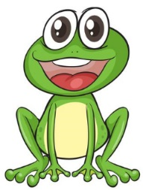
LEIA O TRAVA-LÍNGUA E RESPONDA.

OLHA O SAPO DENTRO DO SACO
O SACO COM O SAPO DENTRO
O SAPO BATENDO PAPO
E O PAPO SOLTANDO VENTO

Disponível em: https://portalescolainfantil.blogspot.com/2016/02/folclore-trava-linguas.html Acesso em 08 de set. de 2020

Imagem disponível em:
https://pt.vecteezy.com/arte-vetorial/414899-sapos-verdes.
Acesso em 08 de set. de 2020.

1. A PALAVRA SAPO REPETIU QUANTAS VEZES? ____________________________

2. A PALAVRA SAPO RIMA COM A PALAVRA ________________________________

3. OBSERVE QUE ESTAS PALAVRAS TERMINAM COM O MESMO SOM. CIRCULE AS LETRAS DE SONS IGUAIS.

VENTO NOJENTO CASAMENTO CIMENTO VIOLENTO

LEIA O TRAVA-LÍNGUAS E RESPONDA AS QUESTÕES A SEGUIR:

ATRÁS DA PIA TEM UM PRATO
UM PINTO E UM GATO
PINGA A PIA
APARA O PRATO
PIA O PINTO
E MIA O GATO

Disponível em: https://portalescolainfantil.blogspot.com/2016/02/folclore-trava-linguas.html Acesso em 08 de set. de 202
4. ESCREVA OS NOMES DOS ANIMAIS QUE APARECEM NO TRAVA-LÍNGUAS.
__________________________________________________________________________

5. ESCREVA AS PALAVRAS QUE TÊM O MESMO SOM INICIAL DA PALAVRA PIA.
__________________________________________________________________________

6. LEIA EM VOZ ALTA AS PALAVRAS DO QUADRO E ESCREVA AS PALAVRAS QUE TÊM O MESMO SOM INICIAL DA PALAVRA GATO.
GALO PATO GANCHO MATO

GAIOLA CALO FIGO RATO

GADO PRATO GAGO VENTO

_______________________________
_______________________________
_______________________________
_______________________________
_______________________________

LEIA O TRAVA-LÍNGUA E RESPONDA.
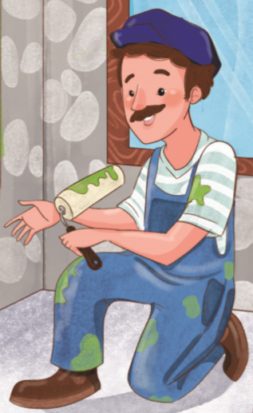
PAULO PEREIRA PINTO
POBRE PINTOR PORTUGUÊS
PINTA PERFEITAMENTE
PORTAS PAREDES E PIAS

Disponível em: http://alfabetizacao.mec.gov.br/images/conta-pra-mim/livros/versao_digital/trava_lingua_versao_digital.pdf Acesso em 17 de set. de 2020.

7. LEIA EM VOZ ALTA AS PALAVRAS DO QUADRO E COPIE AS PALAVRAS QUE TÊM O MESMO SOM FINAL DA PALAVRA PINTOR.
INVENTOR | PAREDE | CALOR
PORTA | CANTOR | POBRE
SABOR | PERFEITO | TAMBOR
CONSERTO | TRATOR | CANTEIRO

_______________________________
_______________________________
_______________________________
_______________________________
_______________________________
_______________________________
_______________________________

8. MARQUE A ALTERNATIVA CORRETA.

O PINTOR PAULO PINTA

a) ( ) PAREDES E PORTAS
b) ( ) PORTAS, PAREDES E PIAS
c) ( ) PIAS E PAREDES
d) ( ) PAREDES, PORTAS E CALÇADAS

9. PINTE A IMAGEM CUJO NOME RIMA COM PEREIRA.

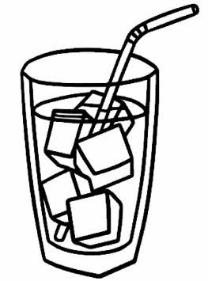
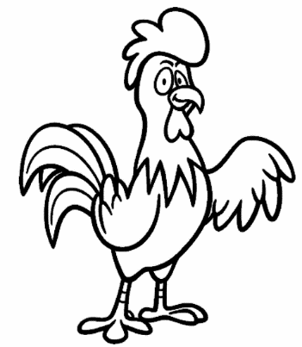
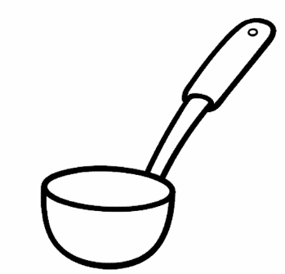

Disponível em: https://pt.vecteezy.com/arte-vetorial/554683-ilustracao-de-vetor-de-cadeira-de-escritorio Acesso em 17 de set. de 2020.
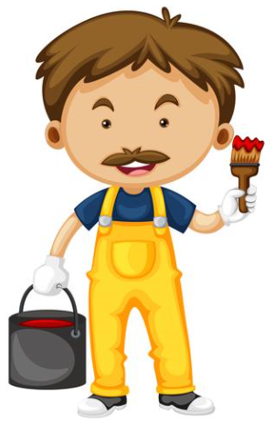
10. CONTE QUANTAS SÍLABAS TÊM AS PALAVRAS E DEPOIS PINTE OS QUADRINHOS DE ACORDO COM A QUANTIDADE.

PINTOR

PORTUGUÊS

PORTA

PEREIRA

PAREDE

Disponível em: https://pt.vecteezy.com/arte-vetorial/434076-pintor-com-pincel-e-cor. Acesso 17 de set de 2020.

Respostas comentadas
1. A palavra SAPO repetiu 3 vezes.
2. A palavra SAPO rima com a palavra PAPO.
3. As letras de sons iguais são ENTO, nas palavras: VENTO, NOJENTO, CASAMENTO, CIMENTO, VIOLENTO
4. Os nomes dos animais que aparecem no trava-línguas são: gato e pinto.
5. As palavras que têm o mesmo som inicial da palavra PIA são: PINTO e PINGA.
6. As palavras que têm o mesmo som inicial da palavra GATO são: GALO, GANCHO, GAIOLA, GADO, GAGO.
7. As palavras que têm o mesmo som final da palavra PINTOR são: INVENTOR, CALOR, CANTOR, SABOR, TAMBOR, TRATOR.
8. Alternativa B. O PINTOR PAULO PINTA PORTAS, PAREDES E PIAS.
9. A imagem cujo nome rima com PEREIRA é Cadeira.
10. A quantidade de sílabas das palavras são: PINTOR: 2 Sílabas; PORTUGUÊS: 3 sílabas; PORTA: 2 sílabas; PEREIRA: 3 sílabas; PAREDE: 3 sílabas.

